KP, IF 4
HC, Jg6, UV II

Die Höhenstufen in den Alpen

Kompetenzerwartungen:
Die Schülerinnen und Schüler
- erläutern einfache geographische Fachbegriffe sachgerecht und wenden sie an,
- entnehmen unter vorgegebenen Fragestellungen Informationen aus Einzelmaterialien niedriger Strukturiertheit (Texten, Diagrammen, Tabellen, Bildern, Karten) unter Zuhilfenahme von Zeichenerklärungen und Maßstabsleisten.

Hinweise zum Umgang mit dem Material:
Auf Seite 2 folgt das Arbeitsblatt für die Schüler und Seite 3 enthält die Lösungen und Quellenangaben zu den Fotos.

Die Höhenstufen in den Alpen

Arbeitsauftrag: Die nachfolgenden Fotos sind in verschiedenen Höhenstufen entstanden. Schneide die Fotos und die Überschrift („Die Höhenstufen in den Alpen“)
aus. Lege dein Heft hochkant (wie sonst auch) und klebe oben die Überschrift ein. Beginne links unten auf dem Blatt mit der ersten Höhenstufe. Benenne diese Höhenstufe mit Meterangabe und ordne das passende Foto zu. Die Foto-Nummern entsprechen nicht der richtigen Reihenfolge! Lege das nächste Foto etwas höher rechts daneben und benenne auch hier die entsprechende Höhenstufe. Fahre mit den nächsten Fotos fort. Das letzte Foto und die höchste Höhenstufe sind zum Schluss rechts oben auf deinem Blatt. Klebe die Fotos erst ein, wenn du dir sicher bist!
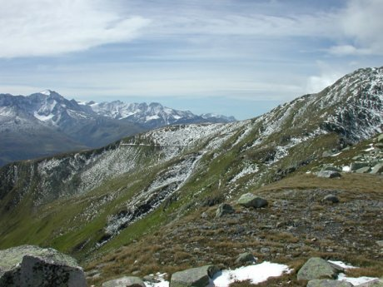
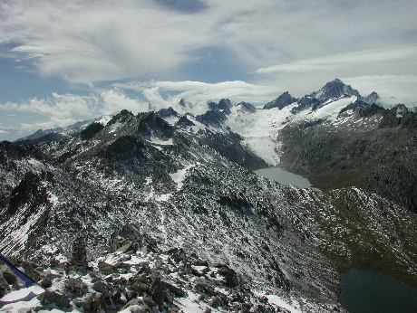
2
4

1

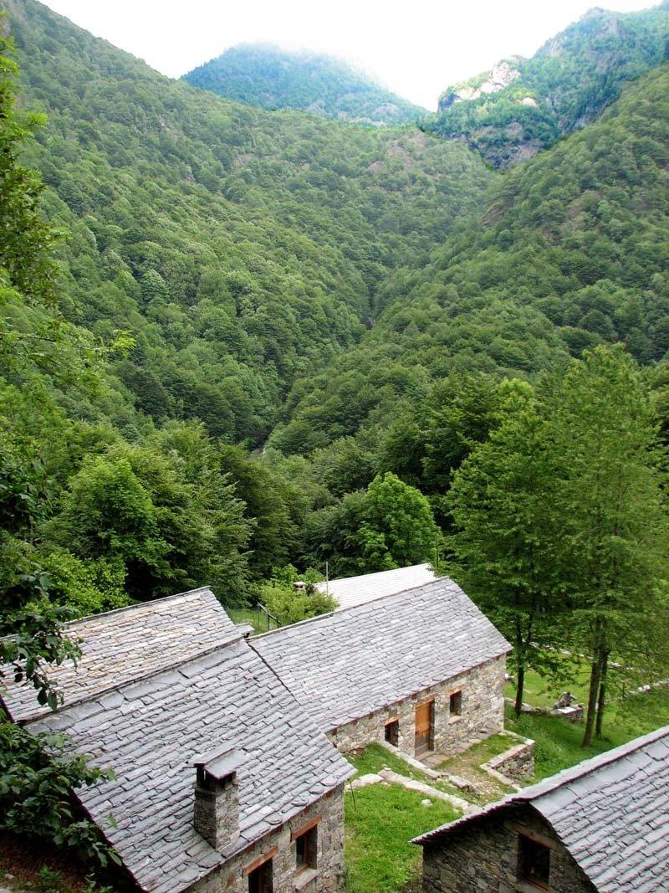
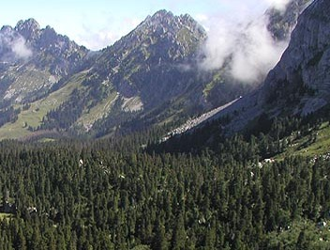

3
4

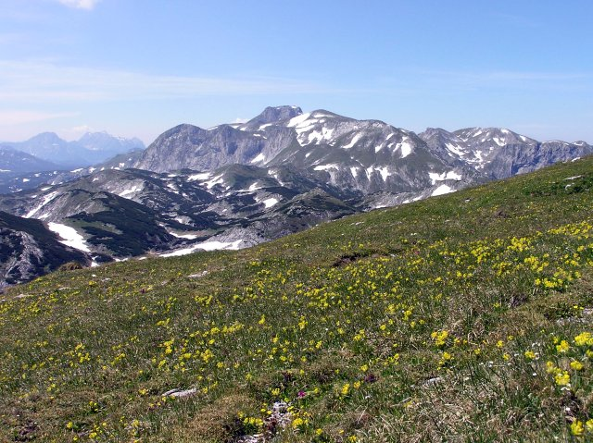
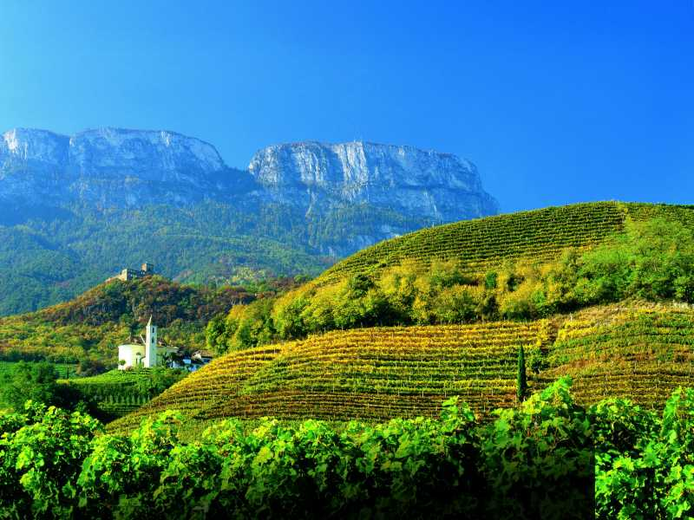

5
6

Die Höhenstufen in den Alpen - Lösung

So soll der erledigte Arbeitsauftrag im Heft der Schüler in etwa aussehen. Die geplante Anordnung der Fotos und die Beschriftungen werden an der Tafel verdeutlicht.

Die Höhenstufen in den Alpen

1
Schnee und Gletscherstufe
ab ca. 3000m

2
Fels- und Schuttstufe
ab ca. 2500m

5
Mattenstufe
ab ca. 2000m

Foto 6
4
3

Nadelwaldstufe
ca. 1500-2000m

Misch- und Laubwaldstufe
ca. 750-1500m

Obst- und Rebenstufe
bis ca. 750m

Quellen:

Foto 1+2 http://www.geographie.uni-stuttgart.de/exkursionsseiten/wallis_2001/html/hoehenstufen/Bild6.jpg Gletscher-Schnee und Fels-Schutt

Foto 5 http://www.landschaftsfotos.at/Hochschwab%202005_06_24/Hochschwab%202005_06_24.htm Matten

Foto 3 http://www.fahrrad-tour.de/Lautertal/Bilder/BEngesTal.jpg Laubwald

Foto 4 http://www.lebensraeume.unr.ch/userfiles/Image/6_6_3_larici_pinetum_cembrae.jpg Nadelwald

Foto 6 http://www.drive-and-style.de/uploads/pics/SMG_Clemens_Zahn_Missian_01.jpg Obst und Reben

